上机要求
- 设置工作表及表格，结果如（样文1）所示
  - 设置工作表行、列：
- 将标题上方的一行（空行）和最左侧的一列（空列）删除；
- 将“全国”一列移至“城市”一列的左侧；
- 设置第2~11行的行高为20，A列的列宽为29。
(在行/列—右键----- 行高、列宽)
  - 设置单元格格式：
    - 标题格式：字号：15，字体：宋体，字体颜色：蓝色；在A~D列间：跨列居中；底纹：白色；
（右键---设置单元格格式---对齐---水平对齐中----跨列居中）
    - 数据单元格格式：表格中各数据单元格的数字分类：数值，2位小数；水平对齐方式：右对齐；底纹：浅绿色；
（右键---设置单元格格式---数字----数值）
    - 表头及最左列单元格格式：底纹：浅青绿色；表头各单元内容：居中。
（右键---设置单元格格式）
  - 设置表格边框线：为表格设置内部框线，上、下端线设置粗框线：表头设置双底框线。
（右键---设置单元格格式---边框）
  - 插入批注：为“一、食品”（A4）单元格插入批注“各类食品的综合指数”。
（审阅---新建批注）
  - 重命名并复制工作表：将Sheet2工作表“城市”和“农村”一列的左侧分别插入分页线；设置表格的最左一列为打印标题。
（页面布局---分隔符-----插入分页符）
6、插入图表
（插入---图表----饼图）
7、插入公式
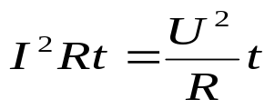

（插入---公式）
8.制作分割线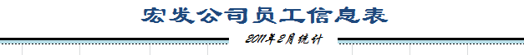

方法：1.在报表标题及列标题之间插入两个空行
2.添加边框
3.设置底纹
4.调整行高
5.插入文本框
6.设置文本框格式
7.取消文本框边框

